Министерство науки и высшего образования РФ

Федеральное государственное автономное   
образовательное учреждение высшего образования

**«СИБИРСКИЙ ФЕДЕРАЛЬНЫЙ УНИВЕРСИТЕТ»**

Институт управления бизнес-процессами

Кафедра бизнес-информатики и моделирования бизнес-процессов

**КУРСОВАЯ РАБОТА**

по дисциплине «Проектирование, разработка и оптимизация web-приложений»

«Создание web-приложения с применением современных web-технологий по тематике «Барбершоп»

Руководитель  А.И. Никитин

подпись, дата

Студент, УБ23-08Б, 432325567  Г.Р. Абашидзе

подпись, дата

Красноярск 2024

**СОДЕРЖАНИЕ**

Введение 3

1 Теоретическая часть 5

1.1 HTML и CSS 5

1.2 JavaScript 8

1.3 PHP 10

1.4 MySQL 11

2 Практическая часть 13

2.1 Требования и описание реализации 13

2.2 Главная страница сайта 13

Заключение 22

Список использованных источников 24

# **ВВЕДЕНИЕ**

В современном мире, где цифровые технологии стремительно меняют нашу жизнь, интернет стал не просто инструментом для общения, а мощной платформой для бизнеса, творчества и взаимодействия с аудиторией. Веб-разработка, как одна из ключевых отраслей программирования, продолжает развиваться, предлагая новые возможности для создания уникальных и функциональных решений. В условиях высокой конкуренции наличие качественного веб-сайта становится не просто преимуществом, а необходимостью для любого бизнеса, стремящегося привлечь клиентов и укрепить свои позиции на рынке.

Особенно актуально это для сферы услуг, где первое впечатление играет решающую роль. Барбершопы, как места, где стиль встречается с мастерством, все чаще обращаются к цифровым технологиям, чтобы выделиться среди конкурентов. Современный барбершоп, это не просто место для стрижки, это пространство, где создается уникальный опыт для клиентов. И веб-сайт становится важным элементом этого опыта, позволяя не только информировать о услугах, но и создавать атмосферу бренда, привлекать новых клиентов и упрощать процесс записи.

Веб-приложение для барбершопа может стать не только визитной карточкой, но и мощным инструментом для управления бизнесом. С его помощью можно организовать онлайн-запись, предоставить клиентам возможность выбирать мастера, узнавать о акциях и новинках, а также оставлять отзывы. Кроме того, интеграция современных технологий, таких как адаптивный дизайн, интерактивные элементы и базы данных, позволяет создать удобный и функциональный продукт, который будет работать на всех устройствах и удовлетворять потребности как владельцев бизнеса, так и их клиентов.

Целью данной курсовой работы является разработка веб-приложения для барбершопа с использованием современных технологий, таких как HTML, CSS, JavaScript, PHP и MySQL. В рамках работы будет создана не только интуитивно понятная и эстетически привлекательная веб-платформа, но и база данных для управления клиентами, записями и услугами.

Объектом исследования является процесс создания веб-приложения с применением современных веб-технологий.

Предметом исследования – разработка функционального и удобного веб-ресурса, ориентированного на потребности барбершопа и его клиентов.

Актуальность данной работы обусловлена растущим спросом на цифровые решения в сфере услуг, а также необходимостью создания уникальных и запоминающихся онлайн-платформ, которые помогут бизнесу выделиться на фоне конкурентов. Ведь в мире, где стиль и индивидуальность ценятся как никогда, барбершоп должен быть не просто местом для стрижки, а настоящим цифровым пространством, где каждый клиент чувствует себя особенным.

# **1** **Теоретическая часть**

## **HTML и CSS**

HTML - это язык гипертекстовой разметки (от англ. Hyper Text Markup Language). Все, что мы видим на странице сайта, включая текстовый контент, кнопки, формы, изображения, иконки и так далее – все это HTML.

Основой HTML являются теги. С их помощью можно создать любой веб документ. Причем зная базовые теги, вы сможете без труда уже через неделю написать свою первую страницу. Кстати, именно документ «Теги HTML» стал первым общедоступным описанием этого языка разметки.

HTML отображает разметку гипертекста. По сути, он дает команду браузеру о том, как отображать ту или иную часть контента посредством своих тегов. Например, если нам необходимо сделать заголовок текста, мы использует тег <h1></h1>. Сам текст статьи, к примеру, можно заключить в теги <p></p>. Внутренние подзаголовки в тексте также имеют свои собственные теги (<h2>, <h3> и так далее).

Любая веб-страница представляет собой набор тегов. Если речь идет о статье, у нее обычно есть заголовок, сам текст, картинка, список, подзаголовки. Все это тоже теги. Иногда в статьях используются подчеркивания, выделения жирным, текст разного цвета. Всего этого можно также добиться с помощью тегов.

Интересной особенностью HTML является то, что каждый тег имеет как открывающий, так и закрывающий элемент. Это значит, что все содержимое внутри является частью этого тега. Например, заголовок любой статьи вроде <h1>Как выучить HTML</h1> включен полностью в тег. А это значит, что он будет отображаться как заголовок в любом браузере.

Все, что находится за пределами тега уже не относится к нему. Кстати, не распространяются на такой контент и различные применяемые к тегу стили.

Язык разметки – один из самых простых с точки зрения программирования. Зная теги, можно без проблем написать любую веб-страницу.

CSS – это язык стилей. Он не является самостоятельным. То есть без HTML его существование бесполезно. Когда создается веб страница HTML, стили CSS добавляются отдельным файлом и подключаются к странице HTML (хотя возможны варианты, при которых некоторые стили прописываются прямо в HTML тегах, но лучшая практика – писать стили в отдельном документе и подключать его к HTML).

Что умеет CSS? Например, стандартный тег HTML <button></button> это обычная серая кнопка. С помощью CSS можно не только поменять ее цвет и размер, но и, например, сделать небольшую анимацию.

Несмотря на то, что разработка CSS началась еще в начале 90-х годов прошлого столетия, первый официальный документ по этому языку был опубликован только в 1996 году. В первой рекомендации предлагались широкие возможности по форматированию текста. Например, можно было менять параметры шрифта, добавлять цвета, различные атрибуты, а также добавлять свойства блокам.

Постепенно язык стилей менялся в лучшую сторону. Добавился новый функционал, который позволял работать уже не только с текстом. Но и с остальными элементами на странице.

Где используются HTML и CSS? Основное применение этих языков – создание веб-страниц. Но это не все. Например, язык разметки и язык стиля также используются при разработке веб приложений. Причем они являются основой основ всей визуальной части, которую видят пользователи. Например, без HTML и CSS разработчики не смогли бы сделать онлайн калькулятор или виджет погоды на сайте.

С учетом того, что практически любой сайт в интернете написан с помощью HTML, говорить о преимуществах этого языка разметки достаточно сложно. Ведь без него этих сайтов просто не существовало бы. Поэтому рассмотрим основные преимущества и недостатки именно CSS. К ним относятся:

1. Относительная простота использования. Освоить CSS можно достаточно быстро. По крайней мере, на это уйдет меньше времени, чем на изучение языков программирования вроде JavaScript. Все стили прописываются в одном файле и их можно использовать для всех страниц файла или веб приложения;
2. Уменьшение размера сайта. CSS прописывается в отдельном файле и затем подключается к HTML документу. Именно за счет этого удается сократить размер HTML-страницы. После загрузки сайта браузером, CSS-файл кэшируется. Соответственно, стили в дальнейшем будут использованы для всех страниц. Загружать их снова не потребуется;
3. Множество дополнительных возможностей по стилизации текста и другого контента. С помощью CSS, к примеру, можно сделать обтекание текста или кнопки другим текстом;
4. Нет необходимости делать структуру макета табличной. До появления CSS макеты страниц делались в виде таблиц, что позволяло легко позиционировать любой элемент в нужно месте. Однако это замедляло скорость загрузки. К тому же, код получался громоздким и неудобным. Возможность работы с контейнерами (div) с появлением CSS решила эту проблему;
5. Постоянное обновление. CSS, равно как и HTML постоянно обновляются. В новые версии добавляется интересный и полезный функционал, который позволяет не только упростить работу, но и расширить возможности этих двух языков.

Что касается недостатков, у CSS он только один – контент по-разному отображается в разных браузерах. В устаревших браузерах поддерживаются не все функции современного CSS.

## **JavaScript**

JavaScript – это интерпретируемый язык программирования, который используют для написания frontend- и backend-частей сайтов, а также мобильных приложений. Часто в текстах и обучающих материалах название языка сокращают до JS. Это язык программирования высокого уровня, то есть код на нем понятный и хорошо читается.

JS поддерживают все популярные браузеры. Во frontend-части сайтов язык используют для создания интерактива (анимаций, всплывающих форм, автозаполнения), так как он связан с HTML и CSS и может ими манипулировать. В backend-части с языком JavaScript работают на платформе Node.js.

JavaScript простыми словами называют языком скриптов или сценариев. Скрипты — это набор инструкций, которые выполняются при загрузке страницы. Браузер самостоятельно интерпретирует код на JavaScript, для этого даже не требуется компиляция (перевод языка программирования в машинный код).

Скрипты можно прописать внутри кода страницы или подключить к HTML отдельным файлом.

JS – это ультипарадигменный язык, так как он поддерживает разные парадигмы (стили) программирования и особенности:

1. Объектно-ориентированный – представляет программу как систему отношений между объектами – наборами данных и функций;
2. Императивный – в этом стиле программирования используют инструкции, которые выполняются последовательно, а для доступа к данным используются переменные, значение которых может быть переписано в ходе вычисления;
3. Функциональный – в нем вычисление основано на математических функциях. Так как функциональное программирование не опирается на переменные, которые могут менять значение, результаты запросов будут всегда одинаковыми;
4. Динамическая типизация: Переменные в JavaScript не требуют объявления типа данных. Они могут изменять свой тип в процессе выполнения, что делает код более гибким, но также требует внимательного управления типами;
5. Обработка событий: JavaScript является мощным инструментом для обработки событий на веб-страницах. Он может реагировать на действия пользователей, такие как клики мышью, нажатия клавиш и другие;
6. Манипуляция DOM: JavaScript может изменять структуру и содержимое веб-страницы, обеспечивая динамическое обновление контента без перезагрузки страницы;
7. Асинхронные операции: JavaScript позволяет выполнять асинхронные операции, такие как загрузка данных с сервера, без блокирования выполнения других задач;
8. Серверный JavaScript: С помощью платформы Node.js JavaScript может быть использован на серверной стороне для создания высокопроизводительных и масштабируемых веб-приложений;
9. Множество фреймворков и библиотек: JavaScript имеет обширное сообщество разработчиков и большое количество библиотек и фреймворков, таких как React, Angular, Vue.js, и другие, что упрощает создание сложных веб-приложений;
10. Кроссплатформенность: JavaScript может быть использован для разработки веб-приложений на различных платформах, включая веб, мобильные устройства и даже десктоп;
11. Открытый стандарт: JavaScript базируется на открытых стандартах ECMAScript, что обеспечивает его интероперабельность и расширяемость.

Веб-страницы частично обрабатываются с помощью JavaScript на компьютере пользователя. Это снижает нагрузку на сервер: часть операций выполняется без запросов к нему, что экономит время и трафик.

Важность JavaScript для web-разработки состоит в его способности добавлять динамичность и интерактивность на веб-страницы. Он позволяет создавать более привлекательные визуальные эффекты, улучшать пользовательский опыт, улучшать функциональность и сокращать время загрузки страницы. Большинство современных web-сайтов и приложений используют JavaScript, поэтому знание этого языка программирования является важным навыком для веб-разработчиков.

## **1.3 PHP**

PHP (рекурсивный акроним словосочетания PHP: Hypertext Preprocessor) - это распространённый язык программирования общего назначения с открытым исходным кодом. PHP специально сконструирован для веб-разработок и его код может внедряться непосредственно в HTML.

PHP отличается от JavaScript тем, что PHP-скрипты выполняются на сервере и генерируют HTML, который посылается клиенту. Если бы у вас на сервере был размещён скрипт, подобный вышеприведённому, клиент получил бы только результат его выполнения, но не смог бы выяснить, какой именно код его произвёл. Вы даже можете настроить свой сервер таким образом, чтобы обычные HTML-файлы обрабатывались процессором PHP, так что клиенты даже не смогут узнать, получают ли они обычный HTML-файл или результат выполнения скрипта.

PHP крайне прост для освоения, но вместе с тем способен удовлетворить запросы профессиональных программистов.

Рассмотрим задачи, которые выполняет PHP:

1. Обработка форм. Практически у каждого сайта есть определенная форма, с помощью которой пользователи регистрируются, входят в личный кабинет, оформляют или оплачивают заказ. PHP помогает обработать данные, которые вносятся в эту форму. Например, если вы хотите сделать форму обратной связи на сайте, то можно использовать не только языки программирования, но этот способ будет более надежным;
2. Базы данных. PHP используется для сохранения информации о пользователе в единой базе данных. Например, при авторизации или регистрации на сайте нужно вводить логин и пароль, с помощью PHP можно понять есть ли такая комбинация в базе данных;
3. Динамичные страницы. На PHP достаточно создать один файл, который будет отвечать за все страницы сайта. Например, если вы захотите внести какие-то изменения в дизайн и оформление сайта. Это экономит кучу времени и не нужно каждый раз прописывать код заново;
4. Сессии и куки. Еще одна задача, для которой используется PHP. Многие сайты помещают в куки пользователя данные о посещениях и просмотренных товарах, услугах. Преимущество этого в том, что база данных не забивается и часть информации хранится на компьютере пользователя.

## **MySQL**

MySQL – это система управления базами данных (СУБД), распространяемая как свободное программное обеспечение (пользователи имеют право на неограниченную установку, запуск, свободное использование).

Преимущества MySQL:

1. Открытый исходный код. Распространяется бесплатно для домашнего применения;
2. Простота. MySQL легко устанавливается, имеет понятный интерфейс, а разнообразие плагинов и дополнительных приложений упрощает работу с БД;
3. Функционал. Включает в себя практически весь необходимый набор инструментов, который может пригодиться при разработке любого проекта;
4. Безопасность. Многие системы безопасности уже встроены и работают по умолчанию;
5. Масштабируемость. Может использоваться в работе как с малым, так и с большим объемом данных;
6. Скорость. Является одной из самых быстрых среди имеющихся на современном рынке.

По функциональной оснащенности и надежности MySQL давно конкурирует с другими известными продуктами. Чаще всего ее используют при разработке веб-решений, что объясняется тесной интеграцией с популярными языками программирования, высокими показателями скорости и, конечно, ее бесплатностью. В основном MySQL применяют в следующих проектах:

1. CMS (Content Management System). Именно в системах управления содержимым сайта MySQL (в связке с PHP/Apache) обгоняет всех своих конкурентов;
2. Сайты компаний. Многие сайты используют MySQL для хранения данных и регистрации пользователей;
3. Корпоративные системы, ERP/CRM-приложения. У малого и среднего бизнеса обычно нет возможности приобретать такие продукты от ведущих игроков (SAP, Microsoft, Oracle), но подобное ПО бывает необходимым для успешного ведения бизнеса. Часто компании разрабатывают собственные решения с применением MySQL, которая покрывает все потребности разработчиков и пользователей такого рода систем;
4. Groupware — системы групповой работы, планировщики и подобные системы. Частично они входят в состав CMS, но в большинстве случаев являются самостоятельными независимыми программами;
5. Форумы и чаты. Можно с уверенностью сказать, что практически все форумы работают на MySQL (если они написаны не на ASP). Примеры — phpBB, yaBB, Invision Power Board и другие.

Таким образом, на MySQL обращают внимание как небольшие компании, так и крупные корпорации. Данная СУБД привлекает своей надежностью и свободным распространением. Если дело касается веб-разработки, то MySQL практически всегда будет лучшим вариантом (с учетом потребностей, специфики проекта и экономической целесообразности).

# **2 Практическая часть**

## **2.1 Требования и описание реализации**

Курсовая работа должна представлять собой демонстрацию web-приложение на тему «Барбершоп», используя технологии HTML, CSS, Javascript, PHP, MySQL. Данный сайт должен показывать клиентам предоставляемые услуги барбершопа «Мужчинский Style», возможность регистрации и авторизации пользователей, личный кабинет пользователя, а также личный кабинет администратора с возможностью редактировать данные клиентов.

Требования к проекту:

1. Должна быть предусмотрена авторизация и регистрация пользователей;
2. Зарегистрированный пользователь имеет право редактировать свои данные и просматривать свои услуги;
3. Администраторы имеют право редактировать пользователей и добавлять услуги;
4. Неавторизированный пользователи имеют право просматривать список услуг;
5. Сайт должен быть выдержан в определенном стиле и корректно открываться на любом разрешении;
6. Общий функционал может быть продуман самостоятельно;
7. Важно продемонстрировать не большой объем функционала, а минимальные требования к проекту. Проект может максимально простым, но при этом содержать все необходимые функции.

## **2.2 Главная страница сайта**

Главная страница сайта представлена на рисунке 1. На данной странице сайта в верхней части расположено меню навигации с ссылками на основные разделы: "Главная", "О нас", "Услуги", "Наши мастера", "Контакты", "Войти" и "Регистрация". Заголовок "Добро пожаловать в Мужчинский Style" указывает на то, что сайт ориентирован на мужскую аудиторию, а также предлагает услуги, связанные с мужской стилизацией образа. Под заголовком размещён слоган "Мы создаём стиль для настоящих мужчин", который подчеркивает миссию сайта - помогать мужчинам выглядеть стильно и ухоженно.

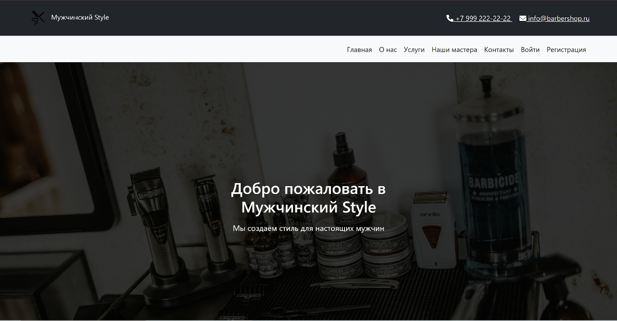

Рисунок 1 – Главная страница

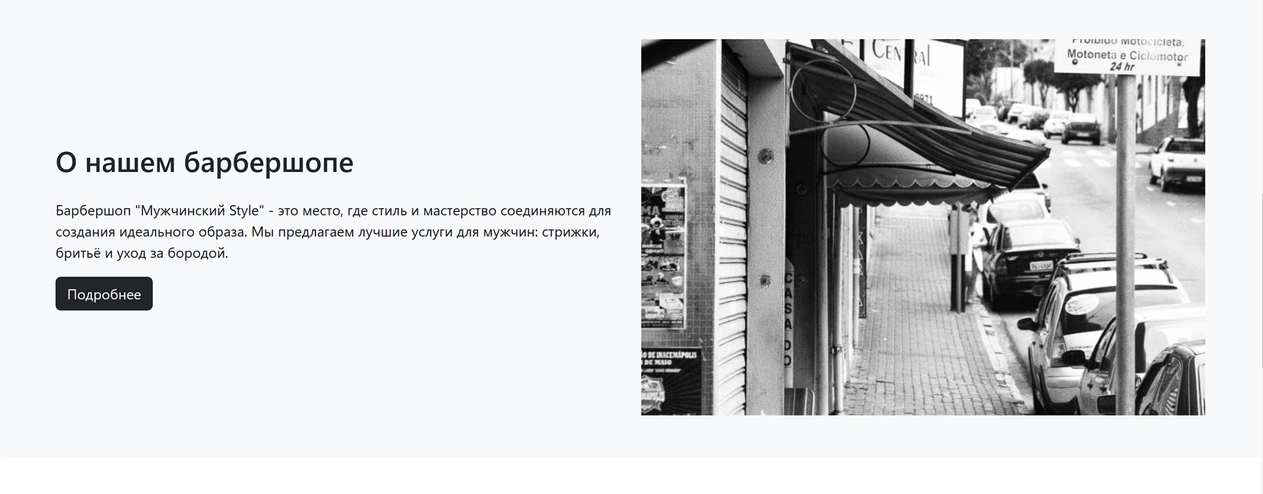

Рисунок 2 – Описание барбершопа

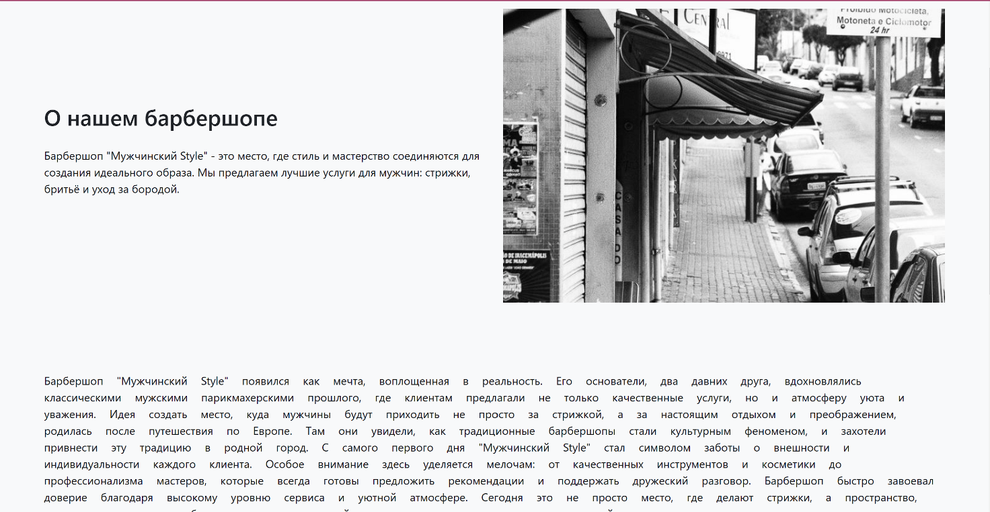

Рисунок 3 – Подробная информация о барбершопе

На 2 риснуке представлена информация о нашем барбершопе "Мужчинский Style", мы позиционируемся как место, где стиль и мастерство соединяются для создания идеального образа. Наш барбершоп предлагает лучшие услуги для мужчин, включая стрижки, бритьё и уход за бородой. Внизу текста размещена кнопка "Подробнее", которая, ведёт на страницу с дополнительной информацией о предоставляемых услугах, представленная на рисунке 3.

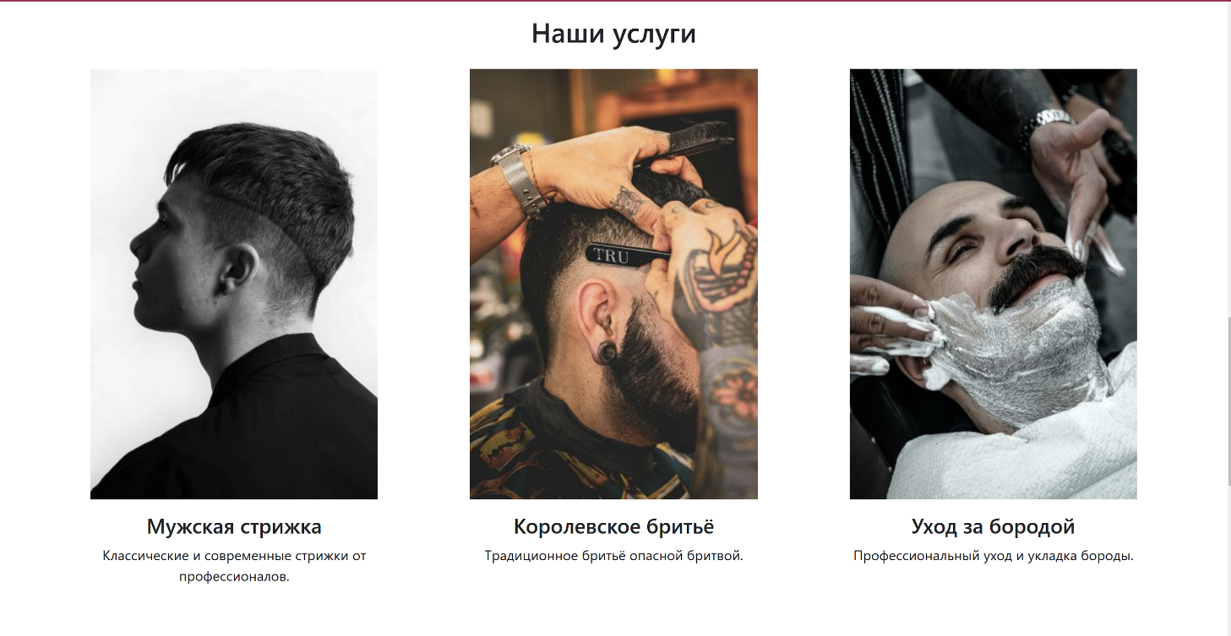

Рисунок 4 – Раздел «Наши услуги»

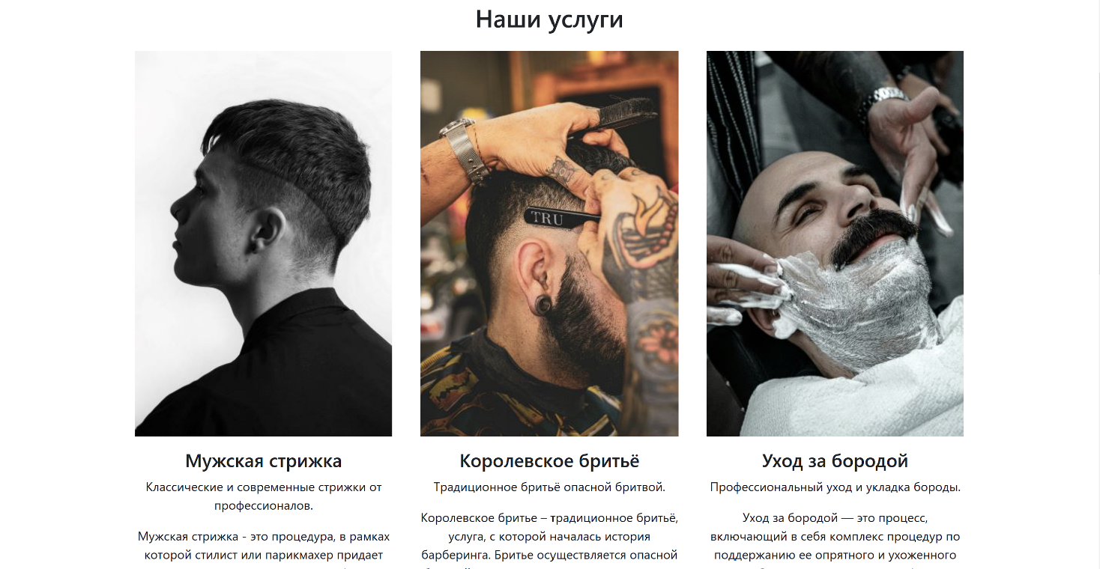

Рисунок 5 – Подробное описание услуг

На рисунках 4, 5 представлен раздел "Наши услуги", в котором перечислены основные услуги барбершопа: мужская стрижка, королевское бритьё и уход за бородой. Описание услуг включает предложение классических и современных стрижек от профессионалов, традиционное бритьё опасной бритвой, а также профессиональный уход и укладку бороды. Также можно нажать на каждую из услуг и получить более подробное описание каждой из процедур. Данный раздел подчёркивает разнообразие и качество услуг, предоставляемых барбершопом.

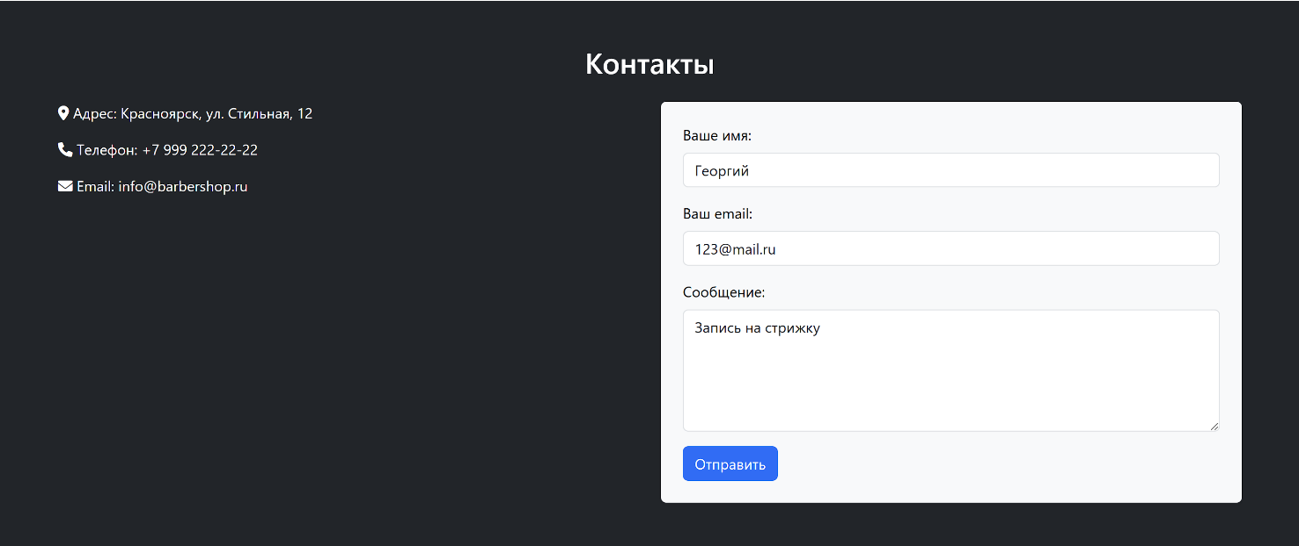

Рисунок 6 – Контактная информация

На данном рисунке 6 представлен раздел "Контакты", который содержит информацию для связи с барбершопом. Указаны адрес: Красноярск, ул. Стильная, 12; телефон: +7 999 222-22-22; и email: info@barbershop.ru. Также на рисунке изображена форма для обратной связи, которая включает поля для ввода имени, email и сообщения. С помощью данной формы ввода можно отправить сообщение в барбершоп, например, для записи на стрижку или для получения дополнительной информации. Пользователь может ввести свои данные и текст сообщения, после чего нажать кнопку "Отправить", чтобы отправить запрос.

Все запросы сохраняются в базу данных, которая представлена на рисунке 7.

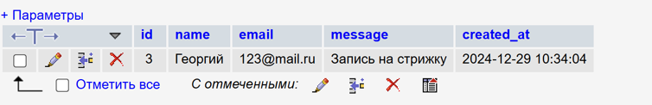

Рисунок 7 – База данных с заявками

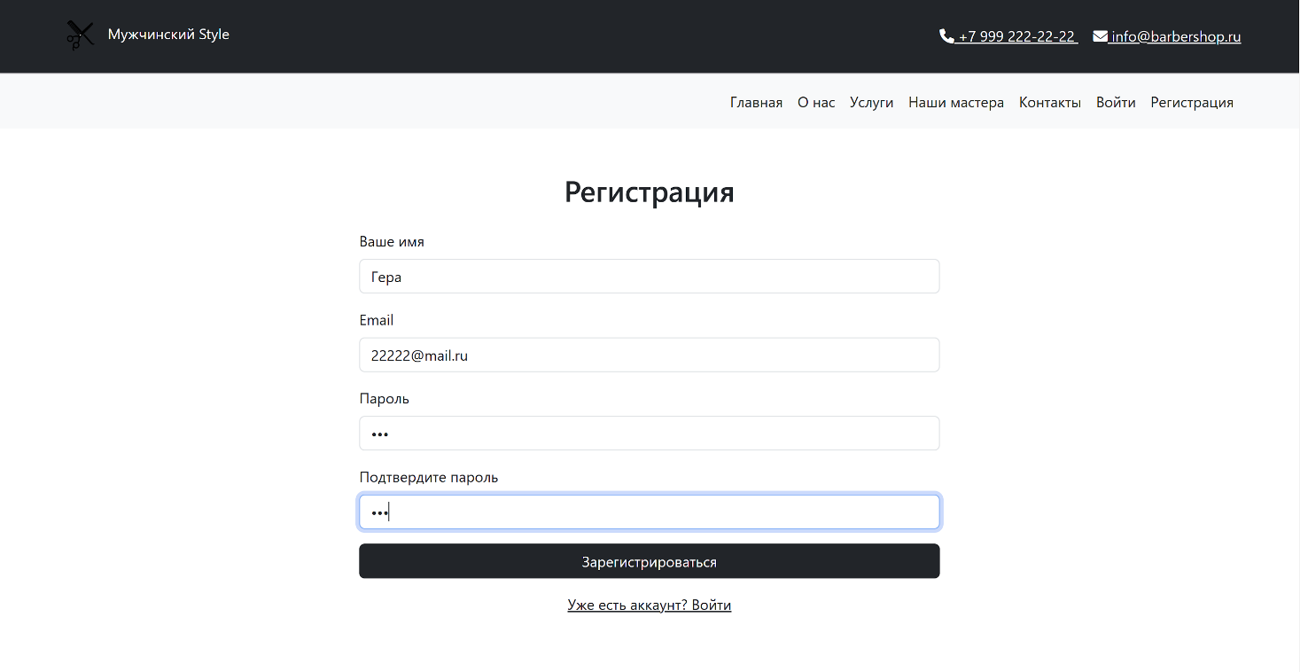

Рисунок 8 – Страница для регистрации в системе

Регистрационная страница, представленная на рисунке 8, представляет собой раздел для регистрации и авторизации пользователей. Для того, чтобы успешно пройти регистрацию необходимо ввести имя пользователя, почту, а также придумать пароль, который в дальнейшем поможет входить в систему, все логины и пароли сохраняются в базу данных, представленную на рисунке 9. Вверху панели регистрации можно заметить индивидуально разработанный логотип барбершопа «Мужчинчский Style».

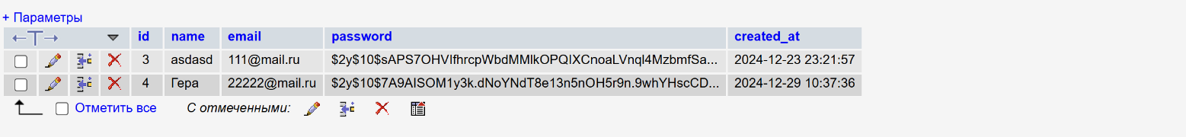

Рисунок 9 – База данных с логинами и паролями

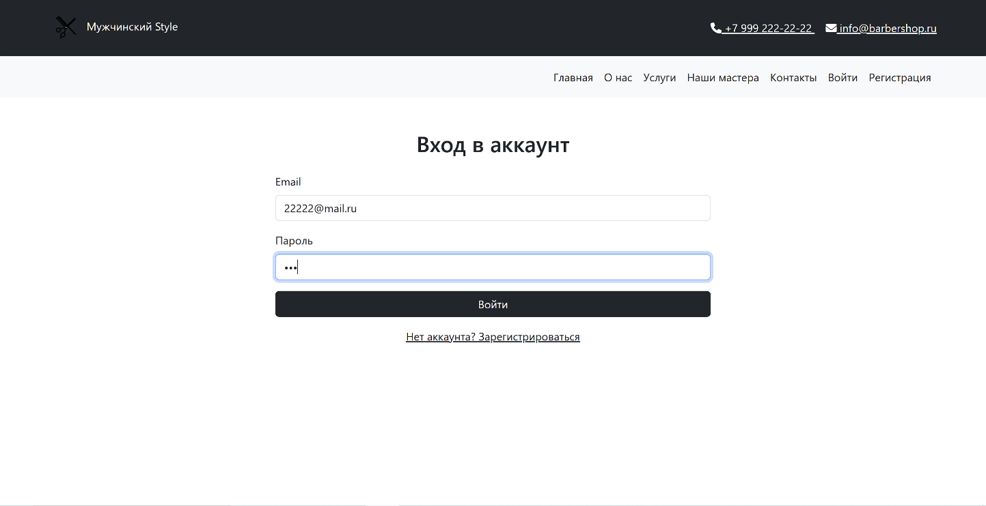

Рисунок 10 – Авторизация в системе

На рисунке 10 представлена страница входа в аккаунт на сайте "Мужчинский Style". В верхней части страницы расположено название сайта "Мужчинский Style" и меню навигации с ссылками на основные разделы: "Главная", "О нас", "Услуги", "Наши мастера", "Контакты", "Войти" и "Регистрация". Основной раздел страницы посвящён входу в аккаунт и содержит поля для ввода email и пароля. Под полями находится кнопка "Войти", которая позволяет пользователю войти в свой аккаунт после ввода данных. Также на странице есть ссылка "Нет аккаунта? Зарегистрироваться", которая направляет пользователя на страницу регистрации, если у него ещё нет аккаунта. Данная страница предоставляет функцию авторизации, позволяя пользователям получить доступ к своим личным данным и возможностям сайта, зарезервированным для зарегистрированных пользователей.

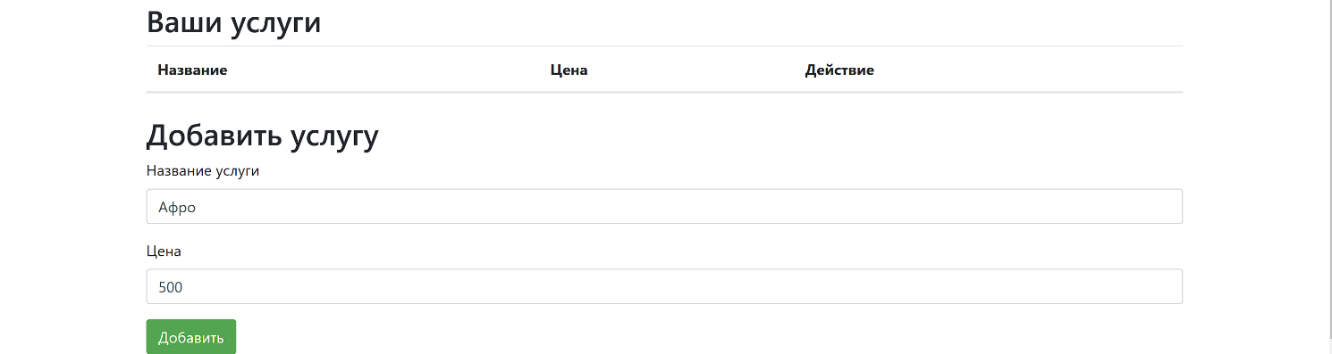

Рисунок 11 – Страница добавления услуг



Рисунок 12 – Результат внесения информации в базу данных

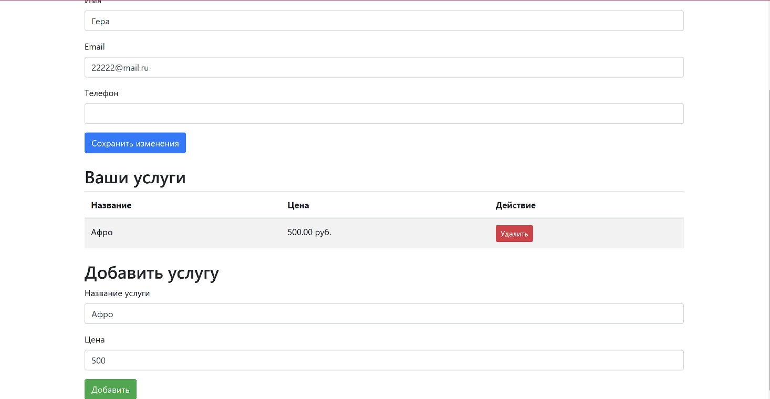

Рисунок 13 – Личный кабинет пользователя

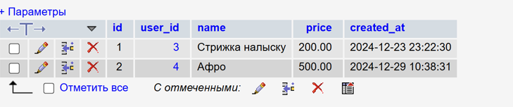

Рисунок 14 – База данных с выбранными услугами

На изображениях 11, 12, 13 показаны различные разделы интерфейса, связанные с управлением услугами и профилем пользователя. На 11 рисунке отображается раздел "Ваши услуги", где представлена таблица с колонками "Название", "Цена" и "Действие". Ниже находится форма "Добавить услугу", где пользователь может ввести название услуги (например, "Афро") и её цену (например, "500"), а затем нажать кнопку "Добавить" для добавления новой услуги.

На 12 изображении показано сообщение "Услуга успешно добавлена!", которое, подтверждает успешное добавление услуги.

На 13 изображении представлен раздел с информацией о пользователе, где указано имя и email. Также есть поле для ввода телефона и кнопка "Сохранить изменения" для обновления данных. Ниже снова отображается раздел "Ваши услуги" с таблицей, где уже добавлена услуга "Афро" с ценой "500.00 руб." и возможностью удалить её. Также повторяется форма "Добавить услугу" для добавления новых услуг.

Данный функционал демонстрирует многообразие управления услугами и профилем пользователя, включая добавление, отображение и удаление услуг, а также возможность обновления контактной информации пользователя.

На рисунке 14 представлена база данных с добавленными услугами.

# **ЗАКЛЮЧЕНИЕ**

В результате выполнения данной курсовой работы было разработано современное веб-приложение для барбершопа, которое сочетает в себе функциональность, эстетику и удобство использования. Приложение создано с применением актуальных веб-технологий, таких как HTML, CSS, JavaScript, PHP и MySQL, что позволило реализовать не только привлекательный интерфейс, но и надежную систему управления данными.

Основной целью проекта было создание платформы, которая бы не только представляла барбершоп в цифровом пространстве, но и упрощала взаимодействие между клиентами и администрацией. В рамках работы была разработана база данных для хранения информации о пользователях, услугах, мастерах и записях. Это позволило организовать удобную систему онлайн-бронирования, где клиенты могут выбирать услуги, мастера и удобное время посещения.

Одной из ключевых особенностей приложения является его адаптивность и интуитивно понятный интерфейс. Пользователи могут легко ознакомиться с перечнем услуг, узнать больше о мастерах, прочитать отзывы и оставить свои комментарии. Для администраторов барбершопа приложение предоставляет возможность управлять расписанием, добавлять новые услуги и редактировать информацию о мастерах, что делает его универсальным инструментом для ведения бизнеса.

Важным аспектом разработки стало внимание к деталям, которые создают уникальную атмосферу барбершопа. Дизайн приложения отражает стиль и индивидуальность бренда, что помогает привлечь внимание целевой аудитории и выделиться среди конкурентов.

В заключение хотелось бы отметить, что данное веб-приложение не только решает практические задачи, но и становится важным элементом формирования имиджа барбершопа в цифровую эпоху. Оно демонстрирует, как современные технологии могут быть использованы для создания удобных и эффективных решений, которые помогают бизнесу развиваться и привлекать новых клиентов.

Разработанное приложение является готовым продуктом, который может быть внедрен в работу любого барбершопа, стремящегося к цифровой трансформации. Оно сочетает в себе функциональность, стиль и удобство, что делает его не просто инструментом, а частью уникального опыта, который барбершоп предлагает своим клиентам.

Таким образом, выполнение данной курсовой работы позволило не только освоить современные веб-технологии, но и создать продукт, который имеет практическую ценность и может быть использован в реальных условиях. Это подтверждает актуальность и востребованность подобных решений в современном мире, где цифровизация становится неотъемлемой частью успешного бизнеса.

# **СПИСОК ИСПОЛЬЗОВАННЫХ ИСТОЧНИКОВ**

1. JavaScript (JS): что это такое, для чего нужен язык программирования [Электронный ресурс]. ˗ URL: https://blog.skillfactory.ru/glossary/javascript/ (дата обращения: 28.12.2024).
2. Программирование [Электронный ресурс] ˗ URL: https://pro-promotion.ru/articles/programming/ (дата обращения: 28.12.2024).
3. MySQL – что это такое простыми словами [Электронный ресурс] ˗ URL: https://mchost.ru/articles/chto-takoe-mysql/ (дата обращения: 29.12.2024).
4. HTML+CSS – разметка и стиль веб-сайтов: особенности и перспективы [Электронный ресурс] ˗ URL: https://www.progkids.com/blog/html-css (дата обращения: 29.12.2024).
5. Создание веб-сайта. Курс молодого бойца [Электронный ресурс]. ˗ URL: https://habr.com/ru/articles/273795/ (дата обращения: 29.12.2024).